**Ο ΕΓΚΕΦΑΛΟΣ ΑΓΑΠΑΕΙ ΤΗΝ ΚΙΝΗΣΗ**

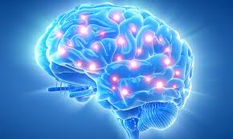

Η κίνηση είναι η γλώσσα του μυαλού. Είναι ο μηχανισμός μέσω του οποίου ο εγκέφαλος ωριμάζει, οργανώνεται, δημιουργεί διασυνδέσεις. Η γνωστική λειτουργία ξεκινά και εξελίσσεται παράλληλα με την οργάνωση και εξέλιξη της κίνησης. Το να παρατηρείς τι νιώθεις ενώ κινείσαι προκαλεί έκρηξη ανάπτυξης νέων συνάψεων στον εγκέφαλο.

Η άσκηση ενισχύει τις γνωστικές λειτουργίες ατόμων όλων των ηλικιών. Η συστηματική άσκηση βελτιώνει τη ***μνήμη***, την ***προσοχή***, την ***ικανότητα λήψης αποφάσεων***. Προκαλεί νευρογένεση (δημιουργία νέων νευρώνων), διεγείρει το συμπαθητικό νευρικό σύστημα που ενεργοποιεί περισσότερους νευροδιαβιβαστές (σεροτονίνη, ντοπαμίνη, ) απελευθερώνονται ενδορφίνες(***μείωση άγχους, αίσθημα ευτυχίας , ασφάλειας***) . Αυξάνει το μέγεθος του Ιππόκαμπου (μέρος του εγκεφάλου υπεύθυνο για τη μνήμη και τη ρύθμιση του στρες.

Αυξάνει τη ροή αίματος άρα και οξυγόνου προς τον εγκέφαλο.